
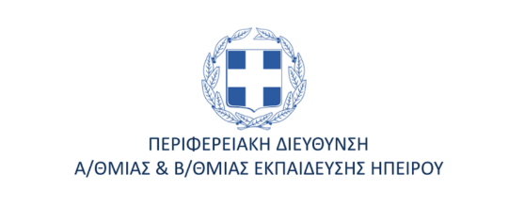

Στο πλαίσιο σχεδίου Κοινοπραξίας Erasmus+ KA101, που συντονίζει η ΠΕ.ΔΙ.ΕΚ. Ηπείρου, με κωδικό:2020-1-EL01-KA101-077952 και τίτλο: «Μεταβαίνοντας από την παραδοσιακή διδασκαλία σε καινοτόμες εκπαιδευτικές μεθόδους για ένα σχολείο χωρίς αποκλεισμούς», υπό την επιστημονική καθοδήγηση της Διευθύντριας της Πρωτοβάθμιας Εκπαίδευσης Άρτας, κ. Κλεοπάτρας Βασιλείου, πραγματοποιήθηκε και η 2^{η} κινητικότητα στην πόλη Foligno της Ιταλίας, από 28.03.2022 έως και 03.04.2022.
Μέσω της συγκεκριμένης δραστηριότητας δόθηκε η ευκαιρία σε εκπαιδευτικούς από οκτώ διαφορετικά Δημοτικά Σχολεία της Περιφέρειας Ηπείρου να παρακολουθήσουν 7ήμερο σεμινάριο, με θέμα την συμπερίληψη των προσφύγων, μεταναστών μαθητών αλλά και αυτών που ανήκουν σε ευάλωτες κοινωνικά ομάδες στο δημοτικό σχολείο.
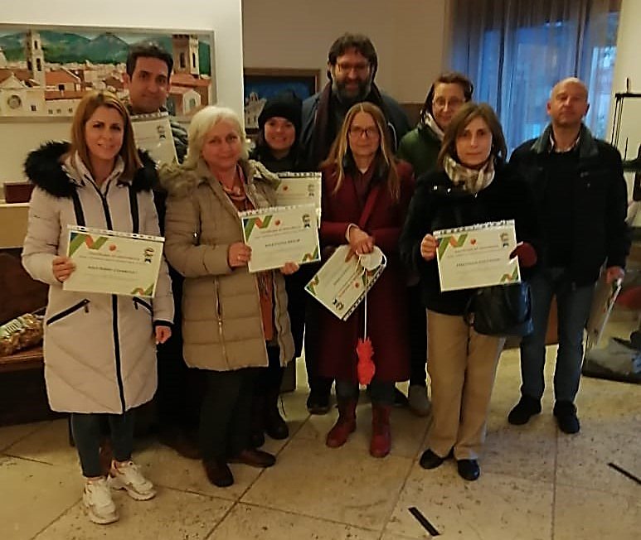

Οι εκπαιδευτικοί που παρακολούθησαν την επιμόρφωση διδάσκουν στα εξής σχολεία:
Δημοτικό Σχολείο Αγίου Σπυρίδωνα Άρτας,
Δημοτικό Σχολείο Κιρκιζατών Άρτας,
Δημοτικό Σχολείο Χαλκιάδων Άρτας,
3ο Δημοτικό Σχολείο Ηγουμενίτσας,
10ο Δημοτικό Σχολείο Ιωαννίνων,
21ο Δημοτικό Σχολείο Ιωαννίνων,
Δημοτικό Σχολείο Καλπακίου Ιωαννίνων,
1ο Δημοτικό Σχολείο Φιλιππιάδας Πρέβεζας.

Οι συμμετέχοντες στην επιμόρφωση:
- προσέγγισαν τον τρόπο διαχείρισης και διδασκαλίας πολυπολιτισμικών τάξεων,
- κατανόησαν την σημασία της ανάδειξης της διαπολιτισμικής επικοινωνίας με στόχο την αποφυγή στερεοτυπικών πρακτικών απέναντι στη διαφορετικότητα,
- γνώρισαν δραστηριότητες, τεχνικές και καλές πρακτικές που συμβάλλουν στη λειτουργία ενός σχολείου με διαπολιτισμικό προσανατολισμό,
- επισκέφτηκαν σχολεία στην πόλη διεξαγωγής του σεμιναρίου συζήτησαν και παρακολούθησαν τακτικές ένταξης των προσφύγων και μεταναστών μαθητών στο ιταλικό εκπαιδευτικό σύστημα.
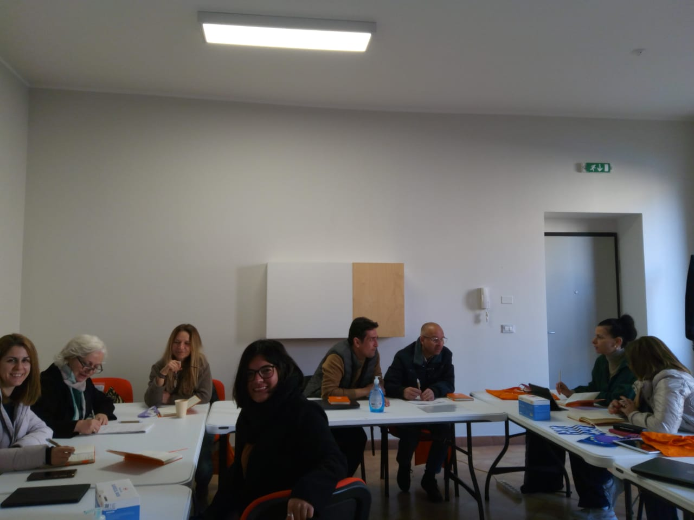

Κατά την ολοκλήρωση και των τριών επιμορφώσεων του σχεδίου Erasmus “ Μεταβαίνοντας από την παραδοσιακή διδασκαλία σε καινοτόμες εκπαιδευτικές μεθόδους για ένα σχολείο χωρίς αποκλεισμούς” οι συμμετέχοντες αναμένεται να είναι σε θέση:
-να συνδέουν δραστηριότητες τυπικής και μη τυπικής μάθησης,
-να βελτιώσουν τις δεξιότητές τους στην Αγγλική γλώσσα και στη χρήση των νέων τεχνολογιών,
-να ενισχύσουν τις επικοινωνιακές και διαπροσωπικές τους ικανότητες,
-να αναλάβουν πρωτοβουλίες σε νέα Ευρωπαϊκά Προγράμματα.
Γραφείο Ευρωπαϊκών Προγραμμάτων
ΠΕ.ΔΙ.ΕΚ. Ηπείρου

